令和７年 ５月１３日

関係者各位

岡山県立岡山盲学校長

令和７年度　学校公開について（御案内）

時下、貴台におかれましてはますます御清栄のこととお喜び申し上げます。

平素より視覚障害教育の推進につきましては、格別の御理解と御尽力を賜り、深く感謝いたしております。

本校は、見え方に困難を抱える児童生徒が学ぶ学校で、小学部・中学部・高等部本科及び高等部専攻科があります。小学部・中学部・高等部本科普通科では、それぞれの見えにくさに配慮した方法で、小学校・中学校・高等学校の学習内容に準じた学習をしています。高等部本科保健理療科・専攻科では、あん摩マッサージ指圧師、はり師、きゅう師などの職業自立をめざした学習をしています。

つきましては、広く本校の教育を理解していただくために、次のとおり学校公開を計画しています。

記

１ 日　時

　　　令和７年６月１７日（火）　９：３０～１２：３０

２ 日　程

９：００～　　　　　　　　受付開始

９：３０～１０：００　　　学校紹介

１０：００～　　　 学部見学、学校案内

１１：３０～　　　　　　　 寄宿舎見学(希望者)

教育相談(希望者)

終了後解散

３　会　場

　岡山県立岡山盲学校 岡山市中区原尾島４－１６－５３

４ 参加申込みについて

別紙、申込書に必要事項を御記入の上、所属園・校を通じて（学校園に属していない場合は直接）受付期間内に本校学校公開係宛にメールまたは郵送にてお送りください。

申し込み締め切り　６月１１日（水）

【送付先】

岡山県立岡山盲学校　学校公開係

〒７０３－８２３５　岡山市中区原尾島４－１６－５３

ＴＥＬ（０８６）２７２－３１６５

**e-mail okamo@pref.okayama.jp (件名は「学校公開申し込み」としてください)**

※参加申込の方法や申込書につきましては、本校ホームページにも掲載しています。

岡山県立岡山盲学校ＨＰアドレス

：https://www.okamo.okayama-c.ed.jp

５ アクセス

※バス停「原尾島住宅前」下車、徒歩約１０分

・宇野バス 「ネオポリス・瀬戸線」「国道２・２５０線」「四御神線」

・岡電バス 「岡電高屋線」

※タクシーなど　ＪＲ岡山駅から約１５分。天満屋から約１０分（タクシーを御利用の際は「原尾島の岡山盲学校まで」とお伝えください。

※本校周辺は住宅地で道が大変狭くなっておりますので、自家用車での来校の際は交通安全を心がけてください。

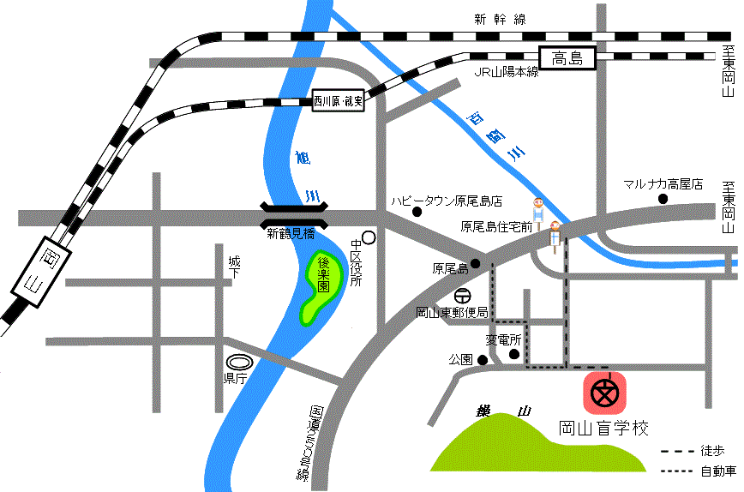

６ その他

本校は、午前６時３０分現在で、岡山市に「大雨」「洪水」「大雪」「暴風」「暴風雪」のいずれかの警報または特別警報が発表されている場合は臨時休校となります。学校公開は中止となりますが、本校からの連絡はしませんので御了承ください。